O‘ZBEKISTON RESPUBLIKASI AXBOROT TEXNOLOGIYALARI VA KOMMUNIKATSIYALARINI RIVOJLANTIRISH VAZIRLIGI
MUHAMMAD AL-XORAZMIY NOMIDAGI TOSHKENT AXBOROT TEXNOLOGIYALARI UNIVERSITETI



Informatika asoslari kafedrasi
Dasturlash Fani

3 - AMALIY ISH

Bajardi: Umarov Murodjon

Tekshirdi: Ishniyazov O.O.

Toshkent 2023

1-topshiriq

12.04.2003

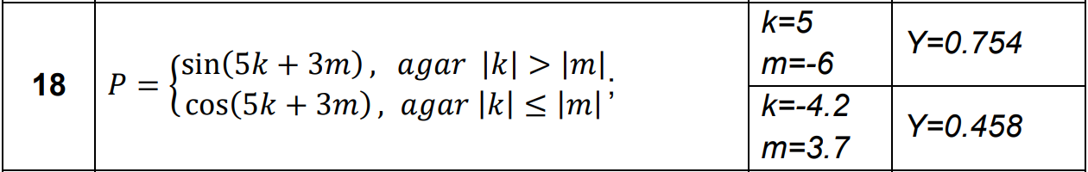

#include <iostream>
#include <cmath>
#include <algorithm>

using namespace std;

#define ex 2.71828
#define pi 3.14159265359

int main(){
float k, m, y;
scanf("%f %f", &k, &m);
if(fabs(k) > fabs(m)){
y = sin(5*k + 3*m);
}else{
y = cos(5*k + 3*m);
}

printf("%.3f", y);
return 0;
}
